 

Preparatoria Instituto “Las Casas”

Incorporada a la

Universidad de Guanajuato.

Nombre de la materia:

# Experimentación Química.

# Practica:

# Curvas de solubilidad.

Docente (a):

Mercedes Gonzales GOMEZ

Alumno (a):

José Manuel García Morales

San Miguel de Allende, Gto. 04/11/ 2021.

**Índice.**

1. Introducción…………………………………………………………………....3
2. Objetivos………………………………………………………………………..4
   1. Objetivo general ...…..…………………………………………………….4
   2. Objetivos específicos……………………………………………………..4
3. Materiales y métodos………………………………………………………5-6
4. Discusión y resultados…………….……………………………………….7-9
5. Conclusión……………………………………………………………………10
6. Bibliografía……………………………………………………………..……..11

## Introducción:

Cuando hablamos de solubilidad, estamos diciendo que cantidad de sustancia es posible disolver en una cantidad determinada de solvente. Sabemos que solubilidad es la máxima cantidad de un soluto, contenido en una cantidad de solvente a una temperatura dada en el sistema (Gorbachev).

Ahora la solubilidad de una sustancia depende de muchos factores, como la naturaleza del solvente, naturaleza del soluto, la temperatura a la cual se hará la disolución y la presión (Atkins P).

el coeficiente de solubilidad representado depende de la temperatura, de la naturaleza del soluto, de la naturaleza del disolvente y de la presión (Maron S. Prutton).

**II. Objetivos.**

**2.1 General.**

1. Vamos a realizar una práctica de solubilidad y aprender este concepto, y por medio de estos datos obtenidos realizaremos una curva de solubilidad.

**2.2 Específicos.**

1. Determinar la solubilidad del sulfato de aluminio en medio acuoso.
2. Determinar la temperatura en la cual diferentes cantidades del soluto a 37 ml de agua (solvente) se precipitan.

**lll. Materiales y métodos.**

1) Termómetro.

2) Espátula.

3) Sulfato de aluminio.

4) Tubos de ensayo.

5) Vidrio de reloj.

6) Mechero.

7) Pinza de tubo de ensayo.

8) Grada de tubo de ensayo.

9) Báscula.

10) Probeta graduada.

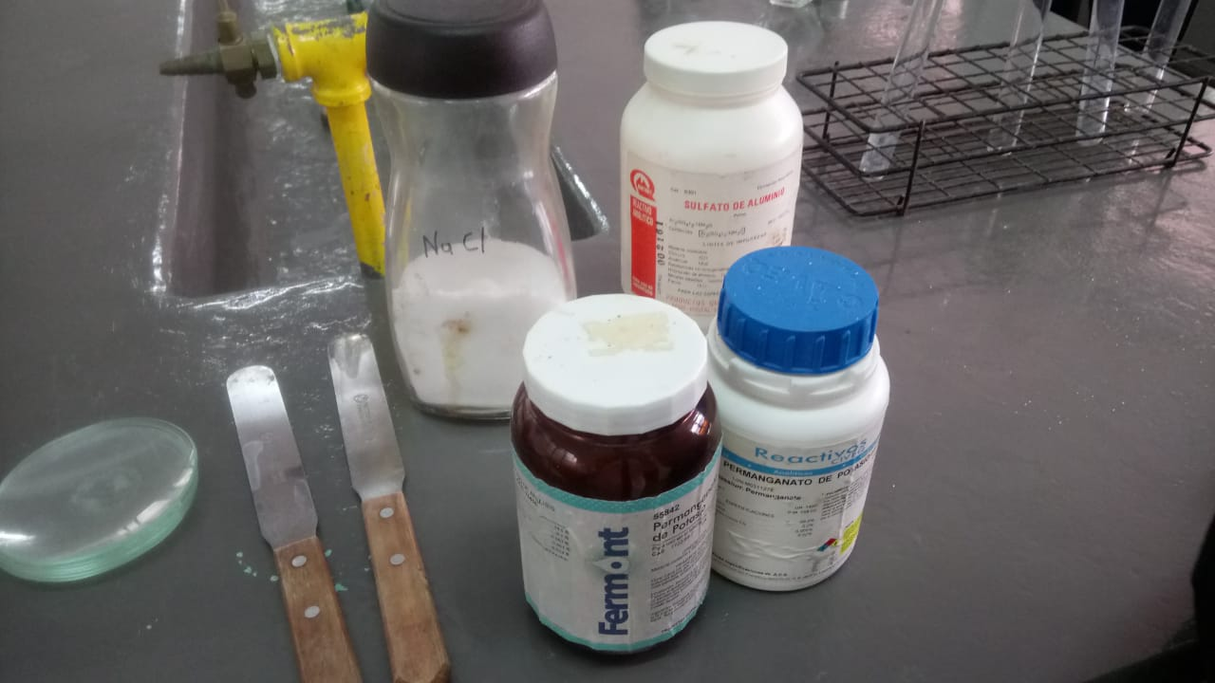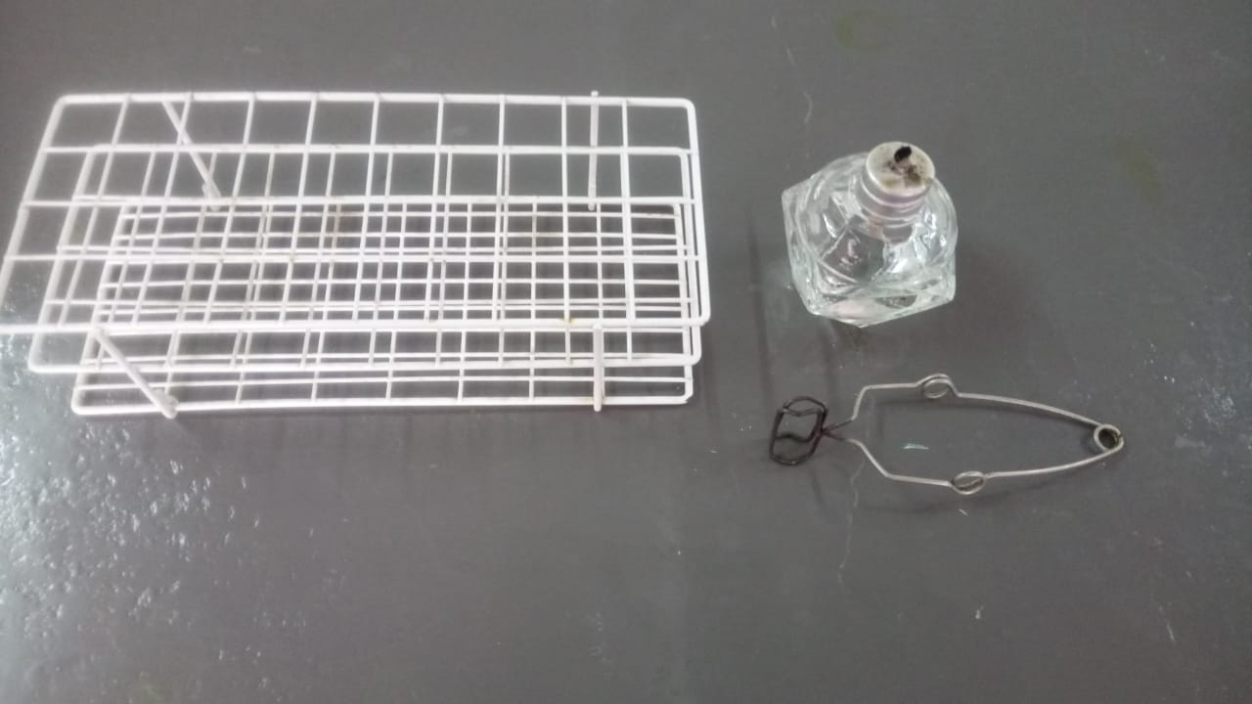

**Métodos.**

PROCEDIMIENTO.

1. Llena un tubo de ensayo con 37 ml agua del grifo (A).

2. Con ayuda de la báscula pesa 0.5 g de Sulfato de aluminio (B).

3. Agrégalo al tubo de ensayo (C), colócalo sobre el mechero hasta que se disuelva el sulfato de aluminio (D) y con ayuda del termómetro registra la temperatura(E) y anota los resultados.

4. repite los pasos 2 y 3, hasta que deje de disolverse.

5. para terminar lleva la solución al refrigerador para que se formen los cristales de Sulfato de aluminio (F).

**IV. Discusión y resultados.**

|  |  |  |  |  |  |  |  |  |  |  |  |
| --- | --- | --- | --- | --- | --- | --- | --- | --- | --- | --- | --- |
| T | 20 | 48 | 60 | 65 | 78 | 86 | 88 | 90 | 92 | 94 | 98 |
| Sg/37ml (H2O) | 0.5g | 1.0g | 1.5g | 2.0g | 2.5g | 3.0g | 4.0g | 5.5g | 7.5g | 9.5g | 14.0g |

Procedimiento.

Figura A: 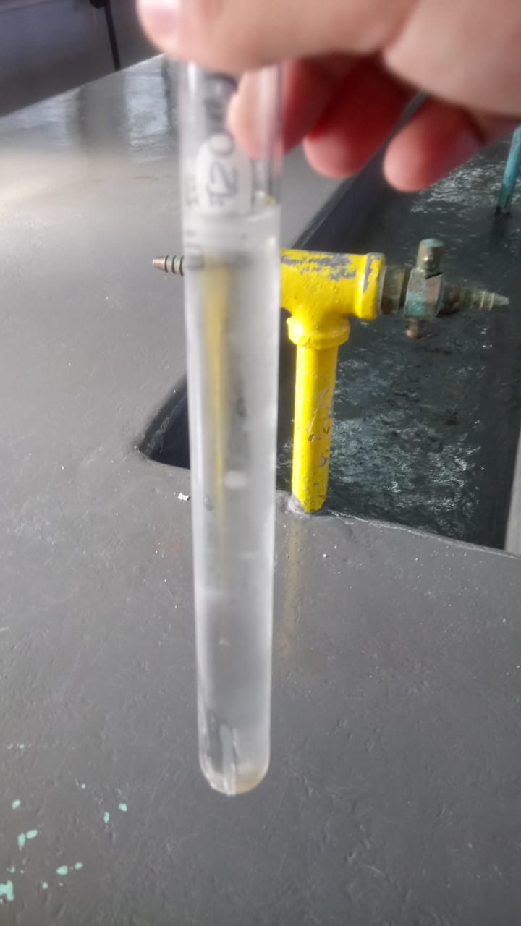

Figura B:

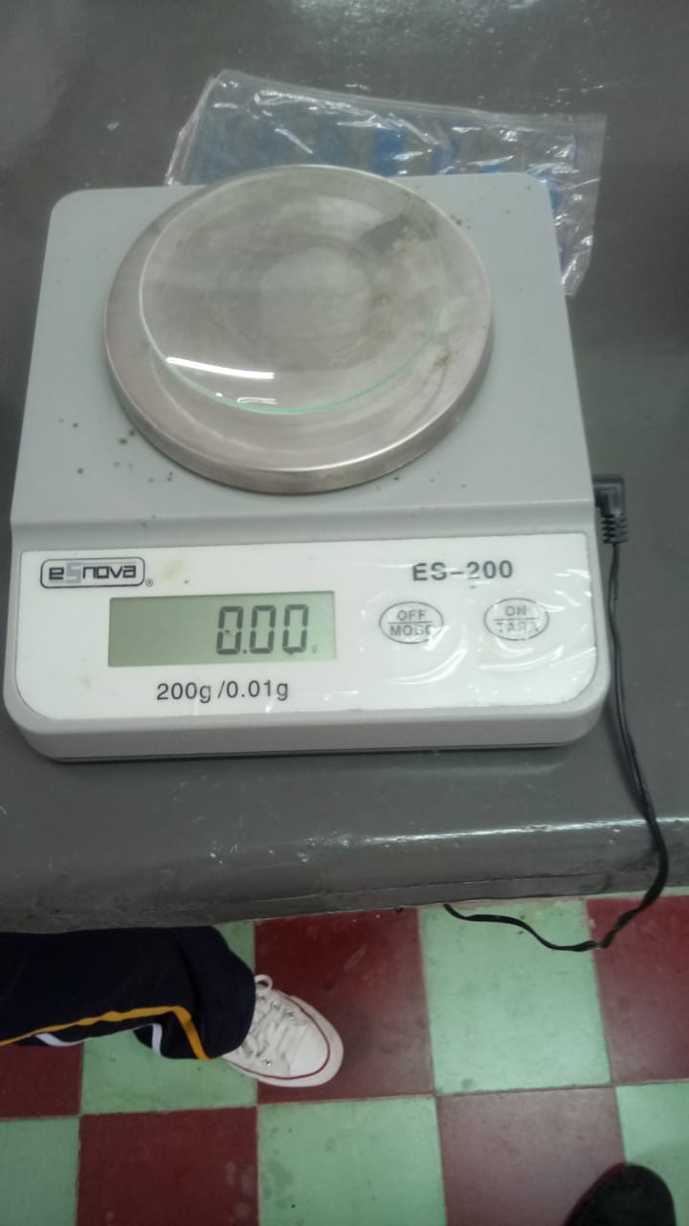

Figura C:

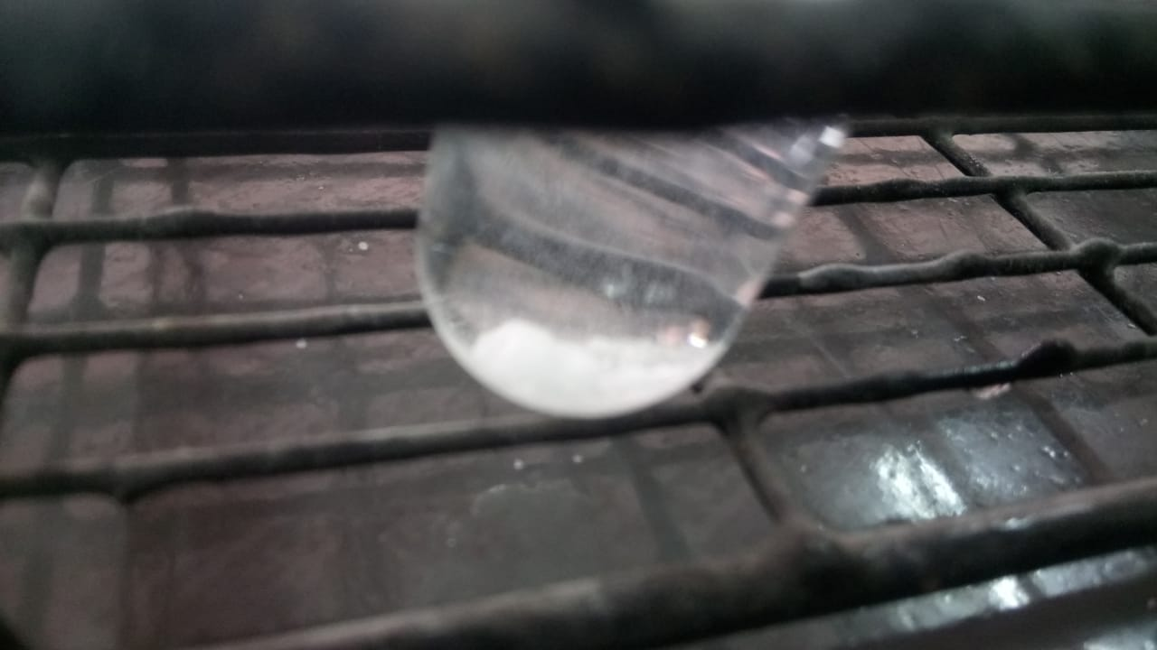

Figura D:

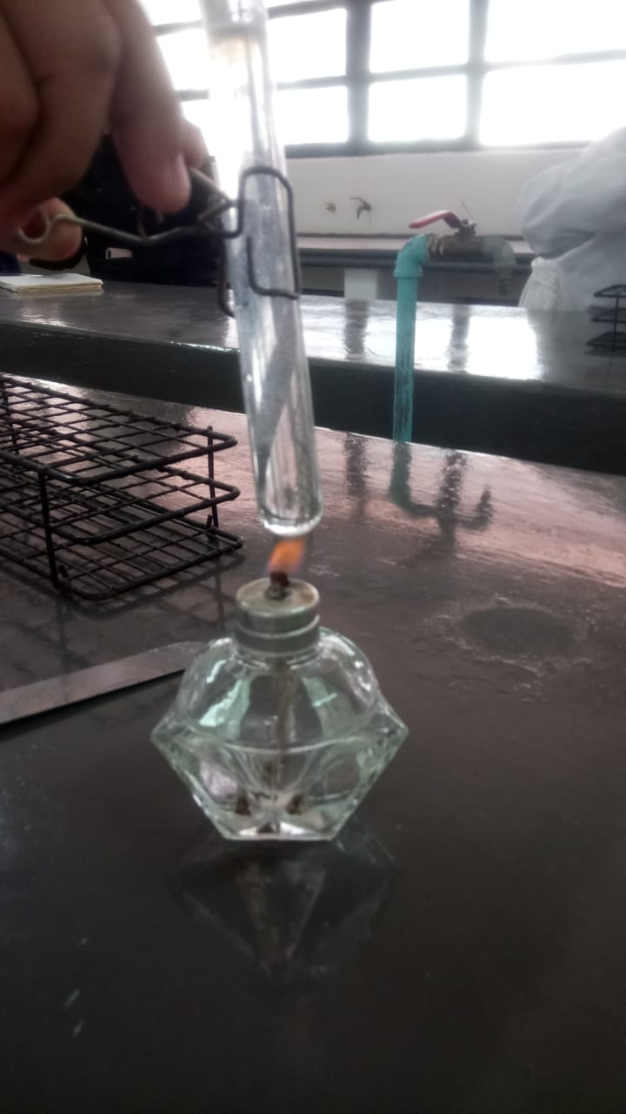

Figura E:

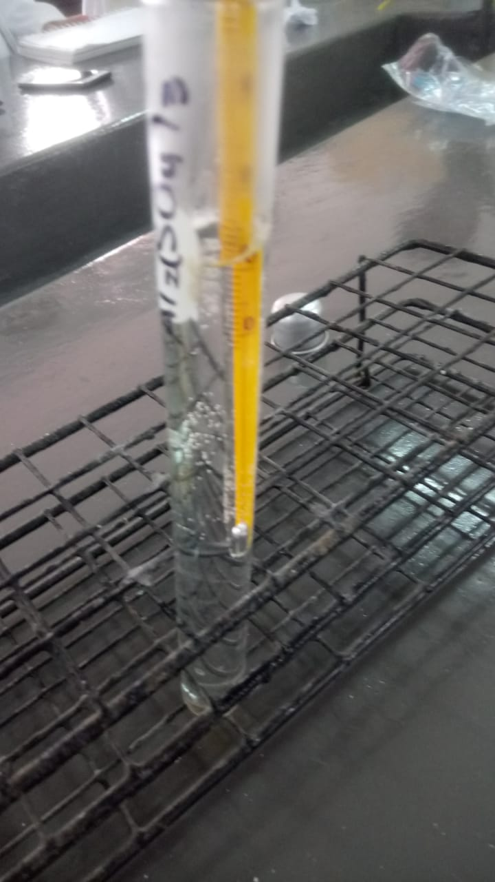

Figura F:

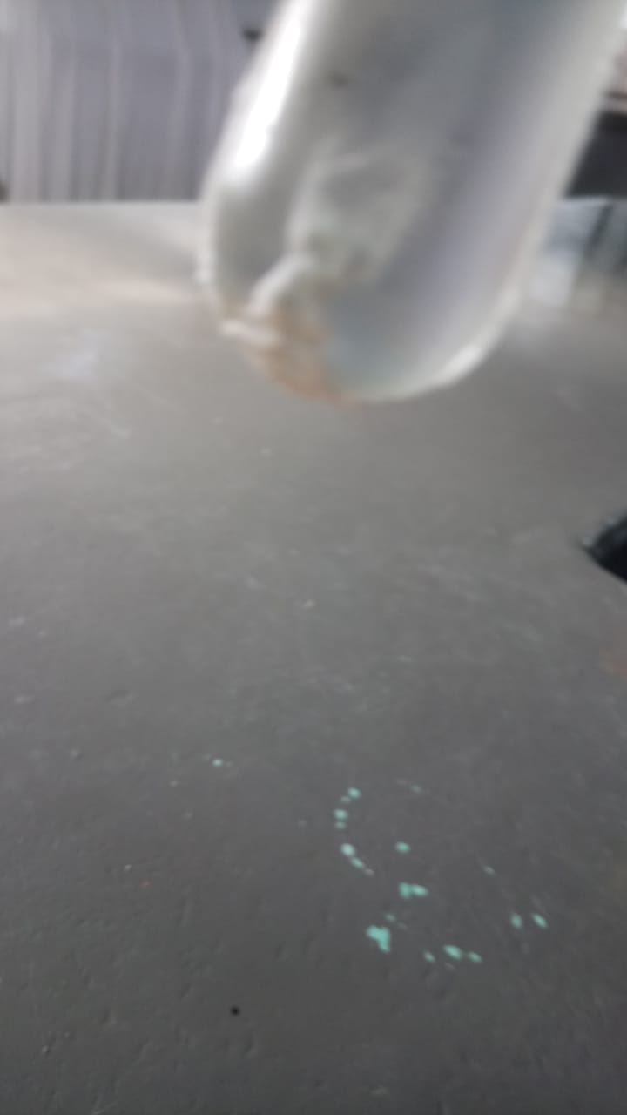

**V. Conclusión.**

La solubilidad del soluto varia con la temperatura del solvente.

Un aumento de temperatura produce una mayor saturación de soluto en la solución.

Hemos cumplido con el objetivo: como se puede apreciar en los resultados, hemos realizado una tabla de solubilidad entre todos los grupos. Pero los resultados han sido razonables.

El experimento, por su parte, ha sido interesante y sin mucha dificultad, aprendiendo nuevos conceptos para nosotros, facilitando la comprensión.

1. **Bibliografía.**

1. Gorbachev " Practicas de Fisicoquimica", 1ra Edicion, Ed. MIR.

2. Atkins P. "Fisicoquímica" 2da. Edición. Ed. Fondo Educativo Interamericano, México, 1986.

3. Maron S. Prutton "Fundamentos de Fisicoquímica" 1era. Edición. Ed. Limusa, México, 1968.